扬州高等职业技术学校体育器材项目的询价采购

公司：
我校现采购体育器材，请按下表格式报价并请注意如下事项：
1、所有报价均为人民币，最高限价14000元。
2、报价单请于2021年3月16日9:30前密封盖章送至（以送达时间为准）扬州高等职业技术学校(万福西路54号)19号楼206室，逾期将不予接收。
3、请将包括货物“品牌型号”、“到货时间”、“合计数”等在内的所有应填写的项目、要求提供的资质证明文件填全报全，否则以废单处理。
4、供应商如提供假、冒、伪、劣商品的，学校有权拒绝接收货物，3年内不得参加本校所有采购的投标。
5、项目技术联系人：董老师 联系电话：15852885388
供应商名称（公章）：
扬州高等职业技术学校体育器材项目清单
序号 | 名称 |  | 规格 | 单位 | 数量 | 总价 | 备注
1 | 体育器材 |  |  | 批 | 1 |  | 数量及要求见附件
说明：
1. 本次询价采购欢迎具备有相关资质的供应商参与投标。
2. 请在规定时间内一次性报出不得更改的价格。
3. 供应商在投标报价时，请提供标书1份，密封并注明所投项目名称。
4. 投标方接中标通知后，需在十日内签订合同，指定时间前完成供货。
5．付款方式为在验收、调试合格后一次性付清。
7. 邮递地址：扬州市万福西路54号 孙老师收 电话0514-85829119，15861333828 邮编225003
合计 |  | 人民币（大写）: ￥：
备  注 |  | 报价中含：设备—标准配件—专用工具—辅材附件—运输仓储—包装—安装调试—集成—保险—税金—人员培训—售后服务等一切费用
 |  | 合同签定后： 日内到货(必须在3月30日前送货到位)
报价联系人： 联系电话：

扬州高等职业技术学校
2021年3月10日

附件：体育器材项目清单

序号 | 品名 | 数量 | 参数 | 图片 | 单价 | 金额
1 | 篮球 | 60个 | 7号，耐磨PU， 尼龙缠纱高弹内胆，600-650G | 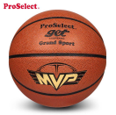
2 | 排球 | 20个 | 5号耐磨PU,比赛指定用球 | 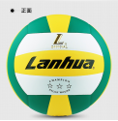
3 | 羽毛球拍 | 50副 | 碳铝一体成型 | 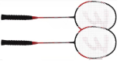
4 | 羽毛球 | 300个 | 塑料天然软木球头，稳定耐打 | 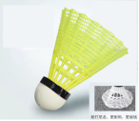
5 | 羽毛球网 | 4副 | 便携式，材质钢管尼龙四通弹性绳，网高：155米，网长6.1米。 | 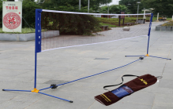
合计

